**Czym wyróżnia się urządzenie GPS Garmin Etrex 32x**

**Zachęcamy do przeczytania naszego artykułu i poznania pełnego opisu i specyfikacji urządzania Garmin Etrex 32x. Zapraszamy!**

**Garmin Etrex 32x - Podręczny GPS**

Dość często podróżuje w nieznane tereny? Jeśli tak, to warto zaopatrzyć się w podręczny GPS [Garmin Etrex 32x](https://www.eazymut.pl/garmin-etrex/1468-etrex-32x-z-pl-topo-010-02257-01plto-oem.html), który będzie stanowił świetne wsparcie topograficzne dla Ciebie niezależnie od tego czy podróżujesz quadem, łodzią, rowerem, motocyklem czy idziesz pieszą. Urządzenie zostało wyposażone w dwa systemy łączności satelitarnej, kompas, wysokościomierz. GPS, również obsługuje mapy TopoActive Europe, gdzie znajdziesz nawet szlaki górskie.

**Komfort użytkowania Garmin Etrex 32x**

**Garmin Etrex 32x** jest bardzo wygodne w użyciu ze względu na duży ekran o przekątnej 2,2 cala. Ekran zapewnia widoczność nawet w pełnym słońcu. Urządzenie posiada czytelne i przejrzyste menu z którym nikt nie powinien mieć najmniejszego problemu. Warto, również zaznaczyć, że urządzenie posiada pojemne baterię, które umożliwiają jego pracę nawet do 25 godzin w trybie GPS.

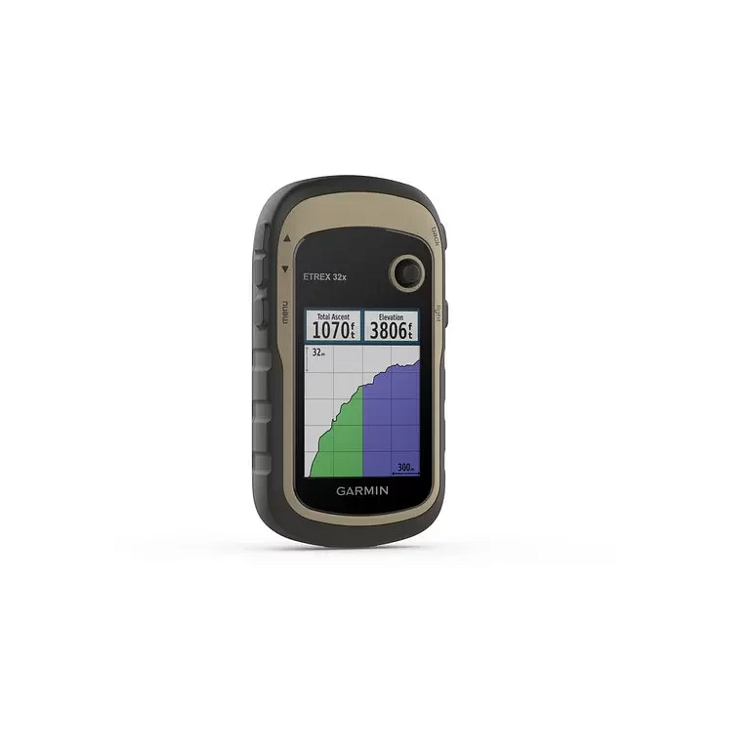

**Zalety urządzenia**

- Doskonała widoczność wyświetlacza, który jest widoczny nawet w najgorszych warunkach

- Długi czas działania na baterii

- Obsługa dwóch systemów satelitarnych, dzięki czemu urządzenie precyzyjnie naznaczy drogę

- 8 GB pamięci wewnętrznej

- Urządzenie wyposażone w mapy z drogami i szlakami górskimi.